5-ое вскр. времени Богоявления / Ряд I свободный / зелёный | О плевелах среди пшеницы | Матфея 13:24-30  PN017

Другую притчу предложил Он им, говоря: Царство Небесное подобно человеку, посеявшему доброе семя на поле своем; 25 Когда же люди спали, пришел враг его и посеял между пшеницею плевелы и ушел; 26 Когда взошла зелень и показался плод, тогда явились и плевелы. 27 Пришедши же рабы домовладыки сказали ему: господин! не доброе ли семя сеял ты на поле твоем? откуда же на нем плевелы? 28 Он же сказал им: враг человек сделал это. А рабы сказали ему: хочешь ли, мы пойдем, выберем их? 29 Но он сказал: нет, чтобы, выбирая плевелы, вы не выдергали вместе с ними пшеницы; 30 Оставьте расти вместе то и другое до жатвы; и во время жатвы я скажу жнецам: соберите прежде плевелы и свяжите их в связки, чтобы сжечь их; а пшеницу уберите в житницу мою.

Первое пояснение к теме: Певел опьяняющий (полевой сорняк)
Пшеница и плевелы (лат. lólium) оба растения относятся к семейству злаковых и широко распространены во всём мире. Из злаков изготовляется пища для людей и корм для скота. Иногда пшеницу используют в качесве топлива.
В античные времена латинское название lolium обозначало плевел опьяняющий. Этот сорняк растёт преимущественно среди летних зерновых культур, однако также часто встречается вдоль дорог и на пустырях.
Плевел опьяняющий ядовит. В случае отравления вызывает следующие симптомы: головную боль и головокружение, нарушение зрения и ослабление мыслительных способностей, сильную рвоту, а также расстройства желудочно-кишечного тракта. Получивший отравление человек становится сонливым, вплоть до впадения в летаргический сон, вследствие паралича дыхательных путей возможен летальный исход.
Попадание плодов плевела в зерно приводило в прежние времена к массовым отравлениям. Случалось это и посредством употребления пива, приготовленного из зерна с примесью плевела. Для лошадей и свиней плевел опьяняющий особенно ядовит. В настоящее время это растение практически истреблено.
Второе пояснение к теме: Притчи
Значение притч (см. также у Марка 4:33-34)
Мф. 13: 34+35: Все сие Иисус говорил народу притчами, а без притчи не говорил им. Да сбудется реченное чрез пророка, который говорит (Псалм 77:2): «отверзу в притчах уста Мои; изреку сокровенное от создания мира».
Притчи иллюстрируют содержание вещей и явлений, помогают раскрыть их значение, сделать его понятным и доступным для восприятия. (Ин.16:12)
Одновременно притчи способны скрывать истинный смысл сказанного. Они излагают ситуацию так, что только посвящённые в состоянии вникнуть в неё, остальные же слышат только красочную историю и не догадываются, какой за ней кроется смысл и как его понять. (Мф.13:10-17)

Притча о сорняках среди пшеницы
Это происходило недалеко от города Капернаум на берегу Геннисаретского озера, где Иисус поведал народу несколько притч. Вполне возможно, что рассказывал Он куда больше, чем нам об этом повествуют Матфей (13), Марк (4) или Лука (8). На сегодняшний день существуют предположения, что уже во времена Иисуса в народе курсировали Его истории, частично записанные на бумажных фрагментах, которые позже были собраны и приобщены к «евангельским повествованиям». Его притчи, Его речи, Его учение, Его чудеса и знамения - всё бралось на заметку, как друзьями так и врагами.

В самом выгодном положении были конечно же двенадцать избранных учеников и те люди, которые от случая к случаю или снова и снова находились рядом с Иисусом, например, как те женщины, что заботились о Нём и Его соратниках. Лк.8:2; Мк.15:40+41. Они записали всё увиденное и услышанное и распространили как весть о величайших деяниях Божьих. (Мк.3:8; Деян.2:11; Апостольское учение Деян.2:42;Деян.4:2;4:18-21). По всей стране говорили об Иисусе и восторгались им, за что многим пришлось горько поплатиться. (Мф.4:24;9:26;14:1)

Отделять солому от пшеницы
Этот образ появляется уже в Новом Завете – однако, не из уст Иисуса, а (Мф. 3:12) из уст Иоанна Крестителя. Тысячелетиями именно этот процесс сортировки являлся важнейшим для людей. Бог выступает здесь в образе кропотливого крестьянина, тщательно отделяющего добро от зла. Картина очень точно описывает данный процесс: «Лопата* Его в руке Его, и Он очистит гумно Свое, и соберет пшеницу в житницу, а солому сожжет огнем неугасимым». Оказаться среди соломы, ясное дело, неприятно. Но этот образ из области земледелия возникает уже после жатвы. Значит, самое подходящее время, это сейчас, когда урожай собран, его нужно очистить и отсортировать.

Нам, христианам, довольно комфортно от того, что мы знаем, чего хотим. Что мы смело, можем сказать, кому принадлежим. Что мы открыто и свободно исповедуем нашего Господа. Все мы хотим однажды, следуя данному образу, оказаться «пшеницей в житнице Божьей». Однако, чтобы дождаться жатвы, требуется огромное терпение. Среди нас встречаются порой чересчур ревностные, которые не умеют терпеливо ждать и хотят всё разделить ещё до жатвы. А ведь так вместе с водой и ребёнка можно выплеснуть.

Толкование притчи о плевелах среди пшеницы учит нас несколько иному. Посеянное семя растёт. Ведь добрый сеятель сам его посеял. Тот, кто сеет доброе семя, есть Сын Человеческий. Он всюду сажает Cвоих людей, Иисус называет их «сынами Царства». Царство Божие строится, когда Иисус Сам разбрасывает семена и таким образом рассаживает детей Своего Царства на свои места. Каждый христианин занимает своё место в этом мире, своё особое место, изначально для него предназначенное. На этом месте он должен расти.

Дьявол не дремлет
В Своём объяснении данной притчи Иисус говорит о таких вещах, которые многие сегодня просто не понимают, не хотят в них верить и о которых сегодня не принято проповедовать. Речь идёт о дьяволе, враге Бога. О сорняках, как о «сынах лукавого». Речь идёт об Ангелах, которые явятся на Суд. Да и в целом Иисус говорит об огненной печи Суда, где будет плач и скрежет зубов. Он описывает два варианта конца мировой истории и два возможных исхода судьбы каждого отдельно взятого человека. Тогда праведники воссияют, как солнце, в Царстве Отца их. Иисус заимствует образ из книги Даниила 12:2+3.
Мы читаем первую и вторую часть толкования притчи Тем, Кто её придумал и рассказал:
Тогда Иисус, отпустив народ, вошел в дом. И приступивши к Нему, ученики Его сказали: изъясни нам притчу о плевелах на поле. 37 Он же сказал им в ответ: сеющий доброе семя есть Сын Человеческий; 38 Поле – есть мир; доброе семя, это – сыны Царствия, а плевелы – сыны лукавого; 39 Враг, посеявший их, есть диавол; жатва есть кончина века, а жнецы суть Ангелы. 40 Посему, как собирают плевелы и огнем сжигают, так будет при кончине века сего: 41 Пошлет Сын Человеческий Ангелов Своих, и соберут из Царства Его все соблазны и делающих беззаконие 42 И ввергнут их в печь огненную; там будет плач и скрежет зубов; 43 Тогда праведники воссияют, как солнце, в Царстве Отца их. Кто имеет уши слышать, да слышит!
Матфея 13:36-43

Посев двух разновидностей растений принесёт соответственно два вида урожая. Сеющих двое – Сын Человеческий и враг. Оба они будут собирать свой урожай. Праведники – доброе семя – получат жизнь вечную, сыны лукавого будут гореть как плевелы.

Оставьте расти вместе то и другое
Вспомним ещё раз образ плевела и пшеницы. Их посев друг от друга ничем не отличается. Сегодня в сельском хозяйстве используются столетиями селекционированные сорта пшеницы. Их зёрна очищены и культивированы для оптимальной урожайности. Во времена же Иисуса разницы в посевах не было видно, и все семена выглядели одинаково. У доброго сеятеля были хорошие семена, но враг замышлял коварное. Всходящие ростки выглядели настолько одинаково, что их можно было легко перепутать. Разница была лишь в том, что плевелы росли быстрее и пускали гораздо больше корней, чем пшеница. Когда наконец можно было видеть различия, корни пшеницы и плевелов были уже тесно переплетены друг с другом, так что выбирая плевел, можно было невольно выдернуть и пшеницу. Оставалось только одно – ждать жатвы. Разумеется, ядовитые плевелы отнимали у пшеницы силу и свет, но по-другому не получалось.

Было бы неверно сделать из этого вывод, что якобы всё в этом мире позволительно, нужно только надеяться на хороший конец. Это был бы слишком близорукий подход. Некоторые вещи нужно разделять и держать подальше друг от друга. Мы не должны давать места дьяволу, однако по всему видно, что он не унимается и всё больше и больше атакует и отравляет этот мир. У веры отнимается основа. В столице Германии городе Берлине в 2009 году большинством голосов было принято решение – убрать из школьной программы преподавание религии. По этой причине множество молодых людей не смогут услышать Евангелие, ничего не узнают об Иисусе и не получат шанса прийти к вере. Зло умножается в мире, потому что дьявол посеял свои сорняки. В этом мире сыны Царства и сыны лукавого вынуждены постоянно жить рядом. Отбор будет произведён лишь позже. Только после жатвы всё будет тщательно осмотрено и отсортировано. Иногда этот процесс проходит очень болезненно, особенно, если разделения проходят внутри семьи.

День прольёт свет
Давайте ещё раз пройдёмся по ключевым моментам этой притчи.
- Сын Человеческий посеял доброе семя.
- Его враг пришёл и смешал посев с сорняками (плевелами).
- Посев взошёл и принёс плод.
- Плевелы тоже взошли.
- Сорняки оставляют расти вместе с пшеницей.
- Наступает пора жатвы.
- Сначала из сорняков делаются связки и уничтожаются.
- Затем пшеницу отвозят в житницу.
- Ангелы организуют конец света.
- Небеса предстают во всём великолепии.

Кто имеет уши слышать, да слышит!
Притчи Иисуса – это не какое-нибудь обусловленное временем развлечение, наподобие того, как мы сегодня читаем романы или смотрим фильмы. Все они являются учением в сжатой форме. Иисус не проводит отличий между теологическим восприятием и народной набожностью. Он также не спрашивает, подходит это Его современникам или нет. Он ждёт и от нас сегодня, что мы услышим из Его речей настоятельное предостережение. У тебя есть уши, чтобы слышать!

По всему миру разросся плевел опьяняющий и причинил множество вреда! По всему миру распространено семя дьявола. Сыны лукавого растянули сеть по всей земле. Праведникам, сынам Царства, не остаётся ничего иного, как расти и терпеливо приносить плоды. Суд им следует предоставить Тому, Кто пошлёт Своих Ангелов для свершения вечного плана Божьего.

Что Бог начал, то Он доведёт до доброго конца.

Аминь + Фолькер Е. Зайлер [Red.017]

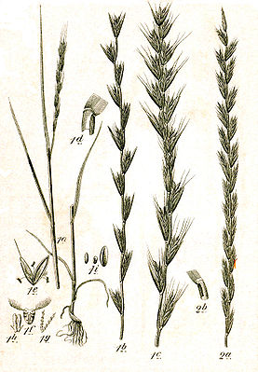
Пшеница и плевел (лат.: lolium) оба растения относятся к семейству злаковых и имеют широкое распространение во всём мире. В античном мире латинское название lolium обозначало плевел опьяняющий
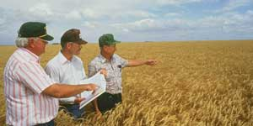
Этот сорняк растёт преимущественно среди летних зерновых культур, однако также часто встречается вдоль дорог и на пустырях.
Плевел опьяняющий ядовит. В случае отравления вызывает следующие симптомы: головную боль и головокружение, нарушение зрения и ослабление мыслительных способностей, сильную рвоту, а также расстройства желудочно-кишечного тракта. Получивший отравление человек становится сонливым, вплоть до впадения в летаргический сон, вследствие паралича дыхательных путей возможен летальный исход.
Попадание плодов плевела в зерно приводило в прежние времена к массовым отравлениям. Случалось это и посредством употребление пива, приготовленного из зерна с примесью плевела. Для лошадей и свиней плевел опьяняющий особенно ядовит. В настоящее время это растение практически истреблено. 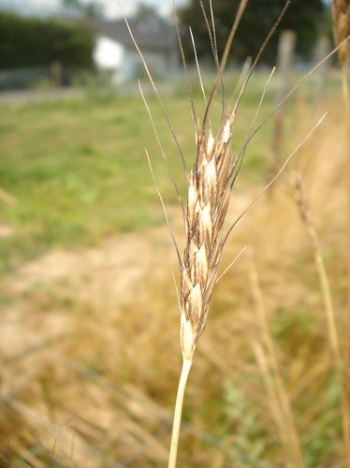
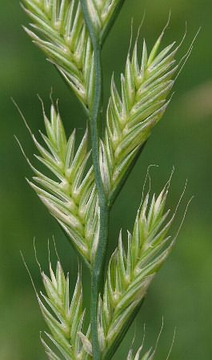

Матфея 13: 24-30 и 36-43
Другую притчу предложил Он им, говоря: Царство Небесное подобно человеку, посеявшему доброе семя на поле своем; 25 Когда же люди спали, пришел враг его и посеял между пшеницею плевелы и ушел; 26 Когда взошла зелень и показался плод, тогда явились и плевелы. 27 Пришедши же рабы домовладыки сказали ему: господин! не доброе ли семя сеял ты на поле твоем? откуда же на нем плевелы? 28 Он же сказал им: враг человек сделал это. А рабы сказали ему: хочешь ли, мы пойдем, выберем их? 29 Но он сказал: нет, чтобы, выбирая плевелы, вы не выдергали вместе с ними пшеницы; 30 Оставьте расти вместе то и другое до жатвы; и во время жатвы я скажу жнецам: соберите прежде плевелы и свяжите их в связки, чтобы сжечь их; а пшеницу уберите в житницу мою.

